FX611GK卡式千兆1光1电光纤收发器

产品简介
FX611GK卡式千兆1光1电光纤收发器能够实现10/100/1000Base-TX双绞线与1000Base-FX光缆之间数据通讯，不仅可以延长传输距离，而且还具有隔离保护、数据保密性好、工作稳定、易于维护等诸多优点，从而有效的避免了恶劣环境下雷击、浪涌和电磁干扰等对通信设备的威胁，能够可靠地在恶劣危险的环境中工作。 | 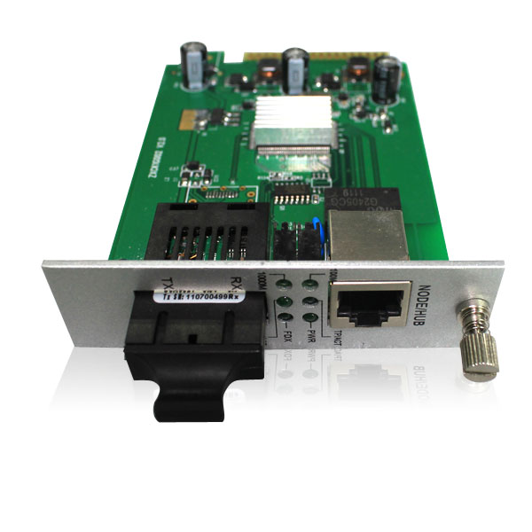  

产品特性
- 支持 IEEE802.3, IEEE802.3u,10BaseT,100BaseTX, 100Base-FX标准标准；
- 支持 128Kb 数据缓冲；
- 支持IEEE 802.3X 全双工和半双工背压流量控制；
- 支持MDI/MDI-X 平行线和交叉线自动切换；
- 支持最大传输数据包长1600 bytes；
- 支持LFP链路故障转发功能；
- 支持远端故障转发功能；

产品规格
接口
- 1个RJ-45接口:RJ-45电口支持CAT5类双绞线最长可到100米，支持平行线和交叉线自动切换功能(MDI-MDIX)。
- 1个光纤接口：支持SC/ST 光纤接口，工作于1000M全双工模式，双纤型光接口有两个插口(TX、RX)，单纤型光接口只有一个插口。当光接口与对端的收发器或者交换机级联时，双纤型要交叉相连，单纤型直接接入即可。
电源
- 需2U-16槽机架或单独机架供电
- 单独机架：110V~220V交流50~60Hz或48V直流电源输入。
光纤类型
- 多模：50/125, 62.5/125 或者 100/140μm
- 单模：8.3/125, 8.7/125, 9/125 或者 10/125μm
机械特性
- 外壳：无，金属前面板
工作环境
- 工作环境温度 0～50 ℃；
- 储存环境温度：-40～70 ℃；
- 相对湿度： 5%-90%；
行业标准
- 支持IEEE802.3z/AB，10/100/1000Base-T和1000Base-SX/LX；
质保
- 3 年

